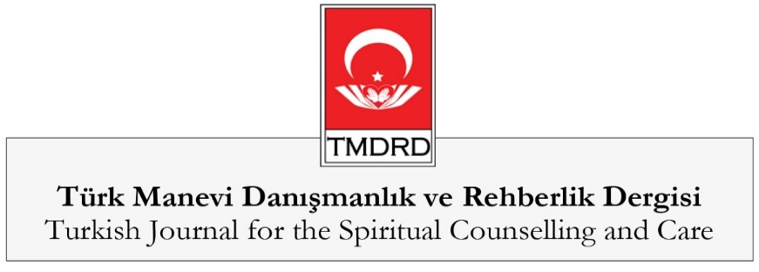

**E d i t ö r d e n ⎜** F r o m E d i t o r

Değerli Türk Manevi Danışmanlık ve Rehberlik Dergisi okuyucuları!

Rabbimize şükürler olsun ki artık Türk manevi danışmanlık ve rehberlik araştırmalarının yayınlandığı süreli bir alan dergimiz var. Türkiye’de oldukça yeni bir akademik araştırma alanının Türk Manevi Danışmanlık ve Rehberlik Dergisi olarak, akademik dergicilikte her geçen gün daha da olgunlaşacağımızı ümit ediyor ve alandaki araştırmalara bilimsel katkı sağlıyor olmanın sevincini yaşıyoruz.

Uluslararası hakemli dergi statüsüyle 2020 yılında akademik yayın hayatına başlayan Türk Manevi Danışmanlık ve Rehberlik Dergisi’nin altıncı sayısıyla huzurlarınızdayız. TMDRD, başta siz kıymetli okuyucularımız olmak üzere dergi ekibimiz, hakemlerimiz ve yazarlarımızın katkılarıyla akademik yayıncılık hayatını düzenli biçimde devam ettirmeyi hedeflemektedir. Bu altıncı sayıda, manevi danışmanlık ve rehberlik alanındaki farklı alt araştırma konularına ilişkin birbirinden değerli akademik ürünlere yer verilmiştir.

TMDRD’nin bu sayısında, Halime Hilal Taşkın’ın *Yaşlı manevi danışmanlığında psikoterapi tekniği olarak manevi anımsama terapisi;* Hişyar Dilan & Hasan Kayıklık’ın *Manevi danışmanlıkta varoluşçu psikoterapi tekniği;* Mükerrem Saliha Kars & M. Naci Kula’nın *Bireysel ve hastalık kaynaklı etkenler bağlamında hastanelerdeki manevi destek hizmetinin psiko-sosyal uyuma etkisi*; Zeynep Karlık’ın *Manevi danışmanlık ve rehberlikte kriz terapisinin temelleri*; Tuğrul Niyazibeyoğlu’nun *Lise öğrencilerinde Tanrı algısı, insani değerler ve öz-yeterlik: Uygulamalı bir manevi danışmanlık çalışması* isimli makaleleri yer almaktadır. Ayrıca yine bu sayıda, Elif Nihal Aktay *Onkoloji hastalarına manevi destek* isimli kitabı, Enes Orhan *Sosyal hizmet, maneviyat ve din* isimli eseri ve Arzu Tacer de *Psikoloji, varoluş, maneviyat* adlı kitabı inceleyerek bu altıncı sayımıza katkıda bulunmuşlardır.

Sonuç olarak, TMDRD’nin bu altıncı sayısına genel olarak bakıldığında, 5 araştırma makalesi ve 3 kitap incelemesinden oluşan akademik ürünler (n=8) yer almaktadır. Her bir akademik ürün, kendi konusundaki ulusal ve uluslararası literatüre katkılar sağlayarak alanda önemli bir eksikliği giderecektir.

Akademik dergicilik dünyasına yeni giren TMDRD’nin editörü olarak, yayın ekibim adına öncelikle yayım süreçlerinin tüm sorumluluğunu üzerine alan derginin sahibi Prof. Dr. Mustafa Koç başta olmak üzere bütün aşamalarında desteklerini esirgemeyen özgeci mutfak ekibime, bilimsel çalışmalarıyla dergimize kıymetli katkılar sağlayan akademisyen yazarlarımıza ve makaleleri büyük bir titizlikle inceleyen hakemlerimize çok teşekkür ediyorum.

TMDRD’nin bu altıncı (2022/6) sayısının başta Türk manevi danışmanlık ve rehberlik araştırmaları olmak üzere uluslararası alan literatürüne katkılar sağlamasını diler, alan uzmanlığı birikimlerinizi yansıtan değerli akademik çalışmalarınızı ve manevi desteklerinizi beklediğimizi belirtmek isterim.

Yedinci sayımızda buluşmayı ümit ediyorum.

Prof. Dr. Muammer Cengil